附件6：平台填报操作说明

科技奖励与成果工作平台

操作说明

二〇二一年三月

目 录

注意事项 3
1 科研人员填报说明 4
1.1 登录系统 4
1.2信息填报 4
2 所科技处审核说明 7
2.1 登录系统 7
2.2信息审核 7
3 所领导审核说明 10
3.1 登录系统 10
3.2信息审核 10

注意事项
- 请提前将负责系统填报的科研人员、负责在系统中审核的所科技处人员、主管所领导名单发送至qinying@cnic.cn，进行角色人员授权。
- 本操作说明分为科研人员填报、所科技处审核、主管所领导审核3个部分，请根据自身角色查看相应操作说明。
- 按照新一代ARP系统更新的统一安排，请于4月10日后在科技奖励与成果工作平台填报。
- 在填报过程中，由于登录时间过长可能会造成系统链接断开，请在录入过程中及时进行暂存操作。建议先在word中编辑好所需信息，打开系统后直接进行复制粘贴。

第一部分 科研人员填报说明

1.1 登录系统
1、打开新一代ARP系统，输入用户名密码后进行登录。
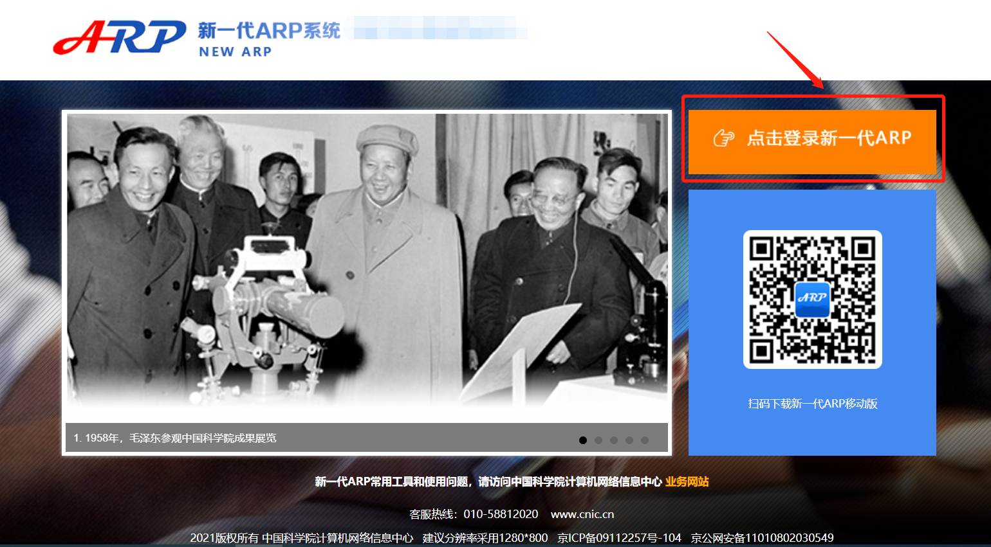
2、在系统首页右下角，点击“科技奖励与成果工作平台”图标，进入平台。
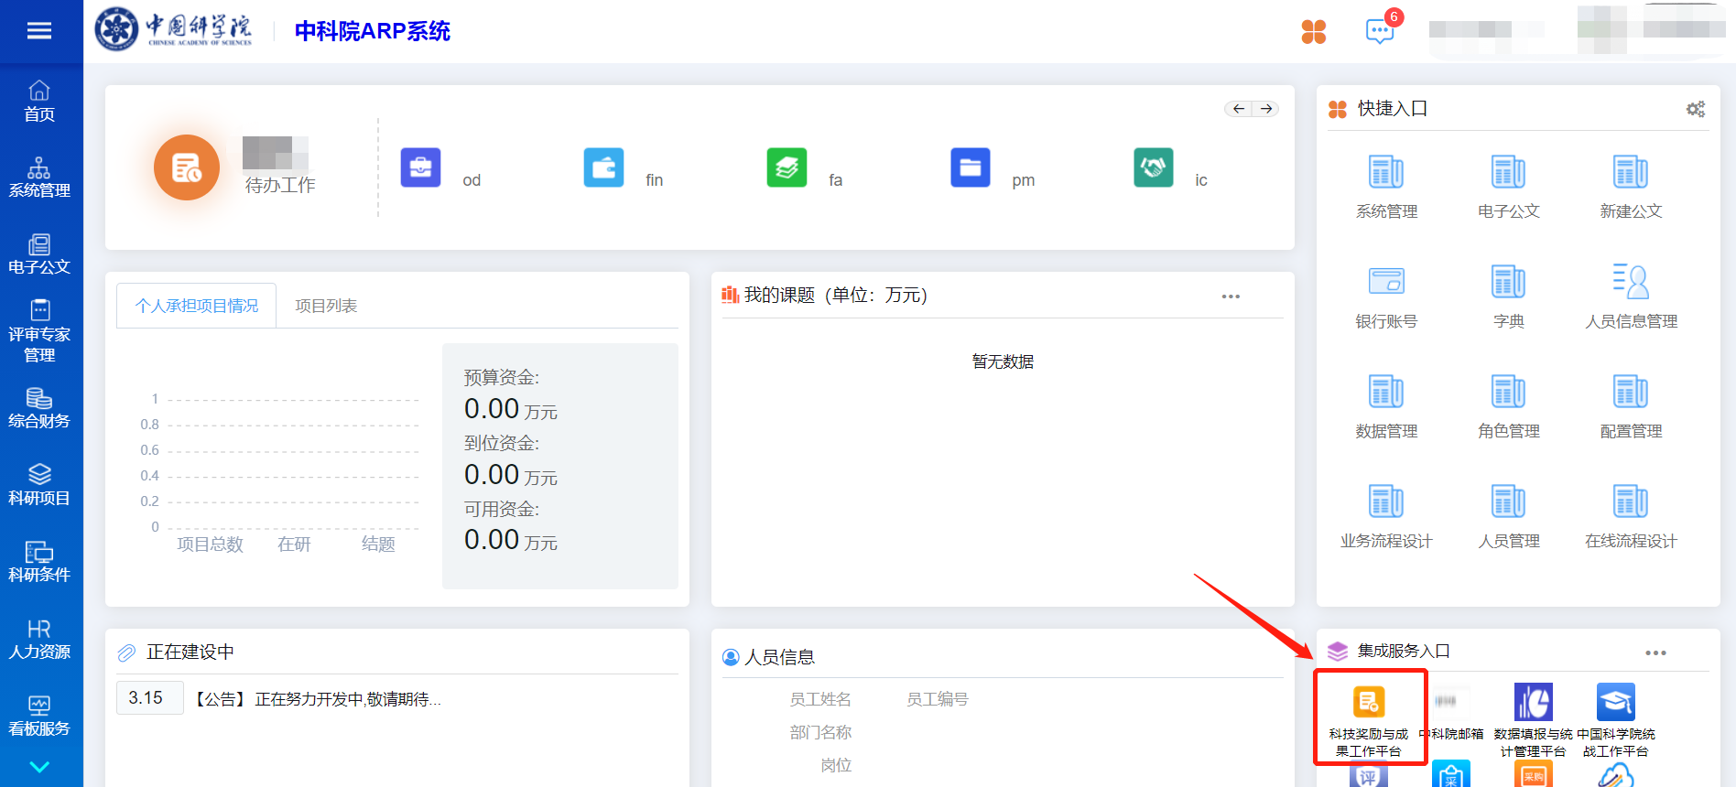

1.2信息填报
1、打开“科研人员填报”页面，点击“新增院杰出科技成就奖”按钮，选择申报类型后确认，进入信息填报界面。
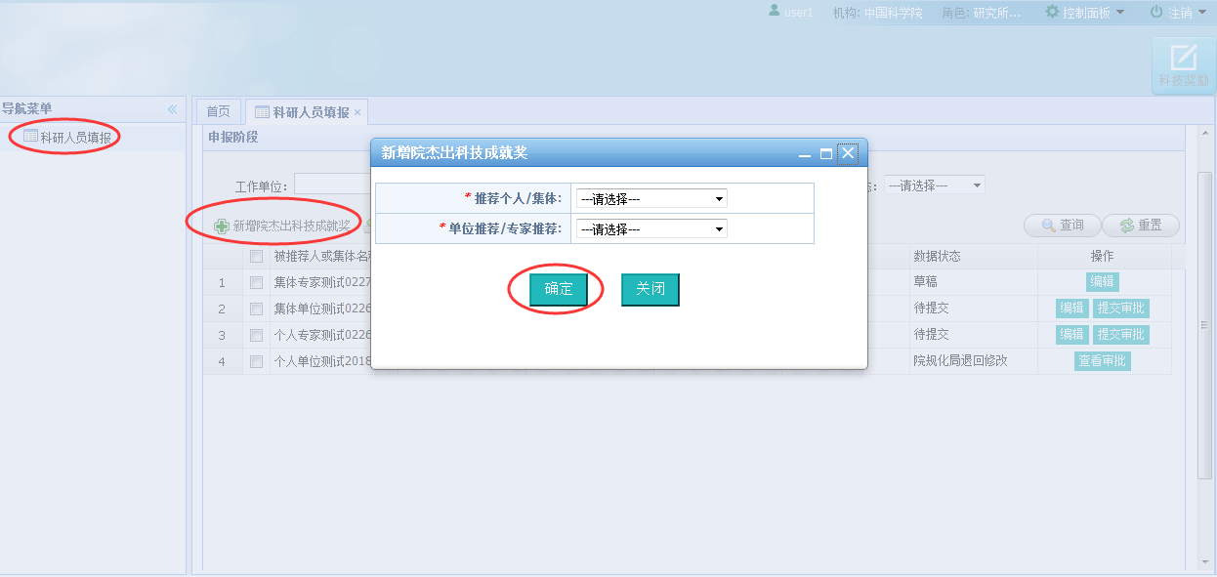
2、填写页面信息：
1）点击“暂存”按钮，进行页面信息的暂时存储；
2）点击“保存”按钮，进行页面信息的保存，此时系统会校验各数据项是否填写完整；
3）点击“关闭”按钮，关闭该页面。
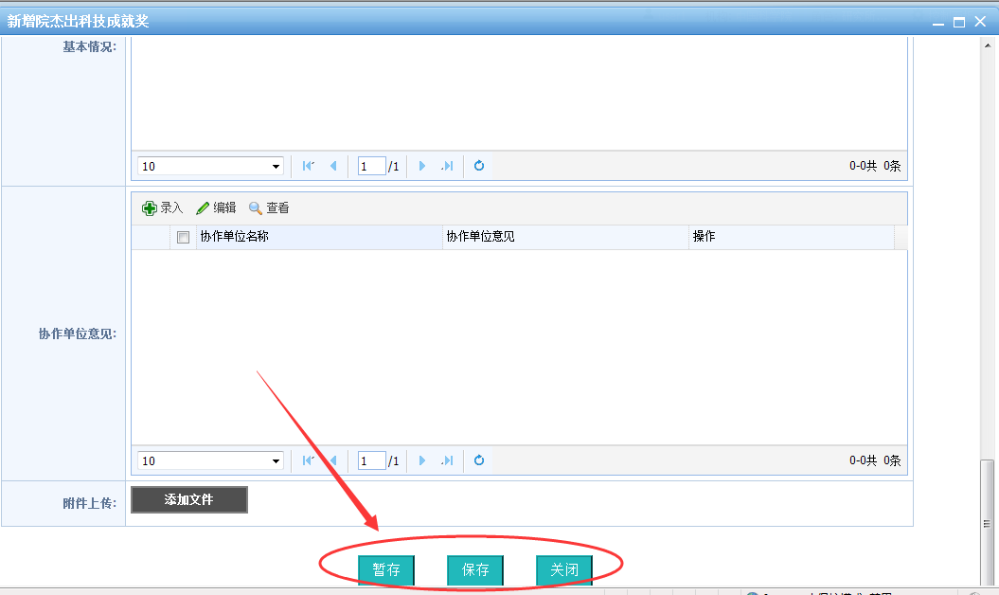

3、返回查询列表页：
1）点击“编辑”按钮，进行信息的修改；
2）点击“提交审批”按钮，进行信息的提交。注意必须先在第2步中进行保存（不是暂存）操作，才能提交审批。
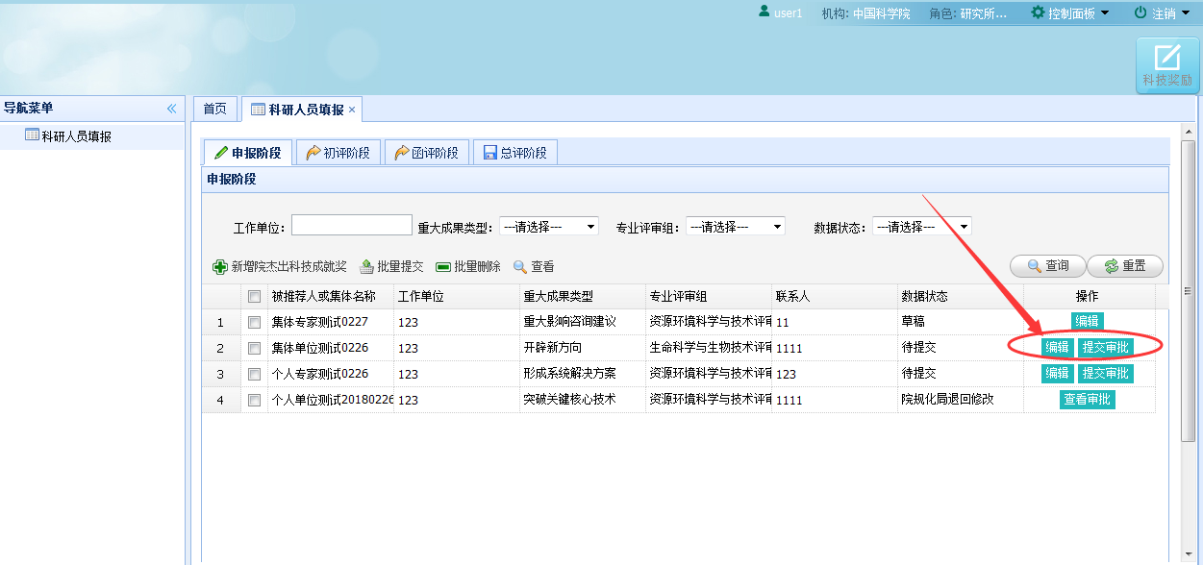

第二部分 所科技处审核说明

2.1 登录系统
1、打开新一代ARP系统，输入用户名密码后进行登录。
2、在系统首页右下角，点击“科技奖励与成果工作平台”图标，进入平台。

2.2信息审核
1、打开“所科技处审核”页面。
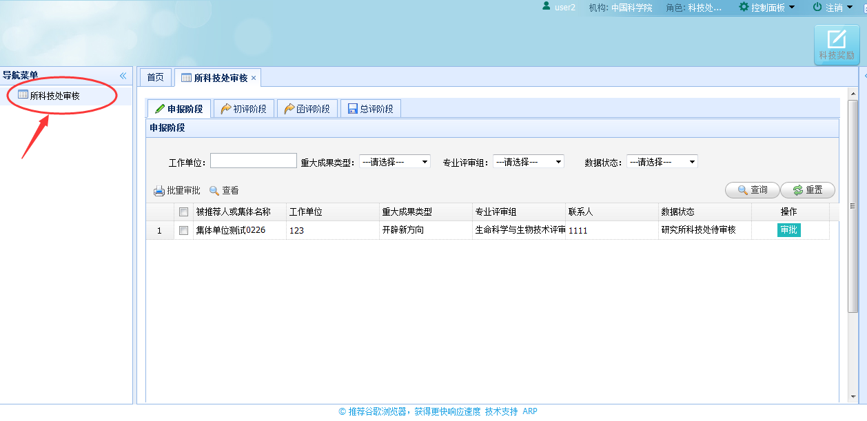

2、找到需要审核的数据，点击“被推荐人或集体名称”列可进行详细信息的查看。
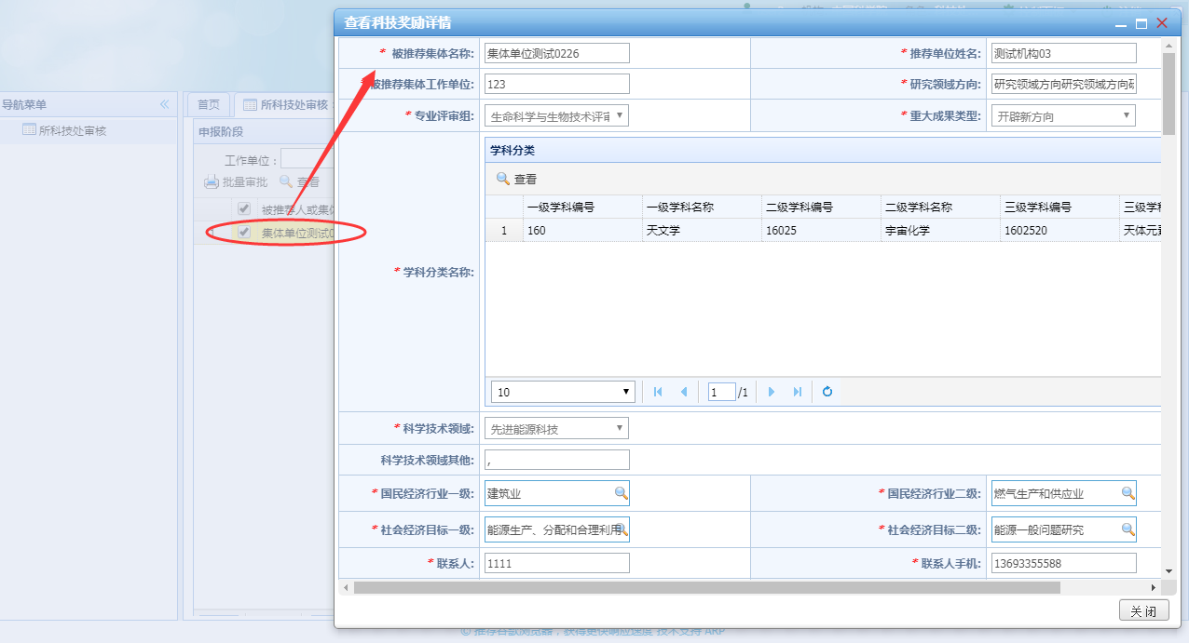

3、点击该条数据后面的“审批”按钮，填写审批意见，完成审批。
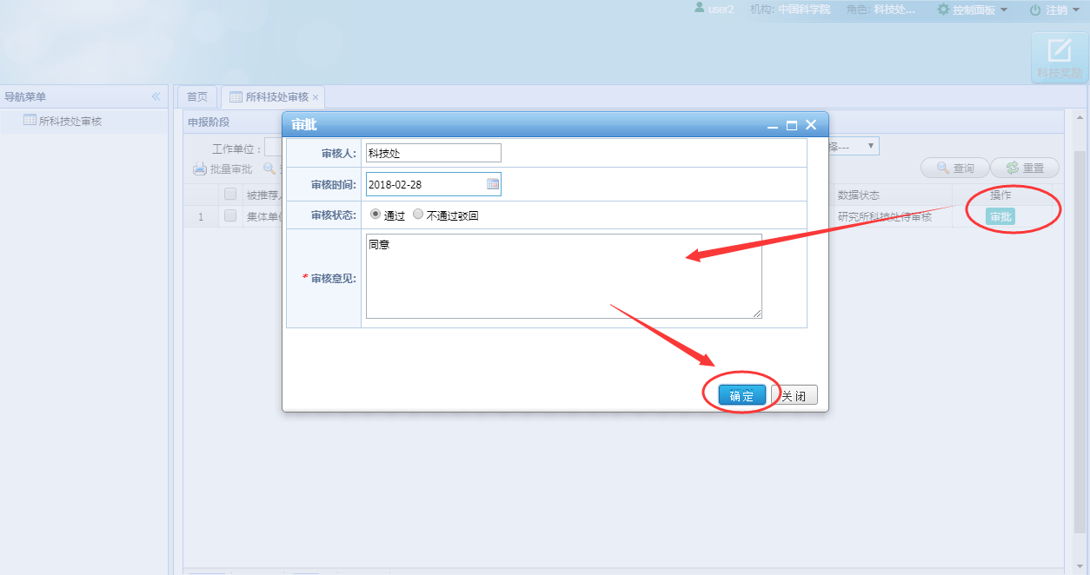

第三部分 所领导审核说明

3.1 登录系统
1、打开新一代ARP系统，输入用户名密码后进行登录。
2、在系统首页右下角，点击“科技奖励与成果工作平台”图标，进入平台。

3.2信息审核
1、打开“所领导审核”页面。
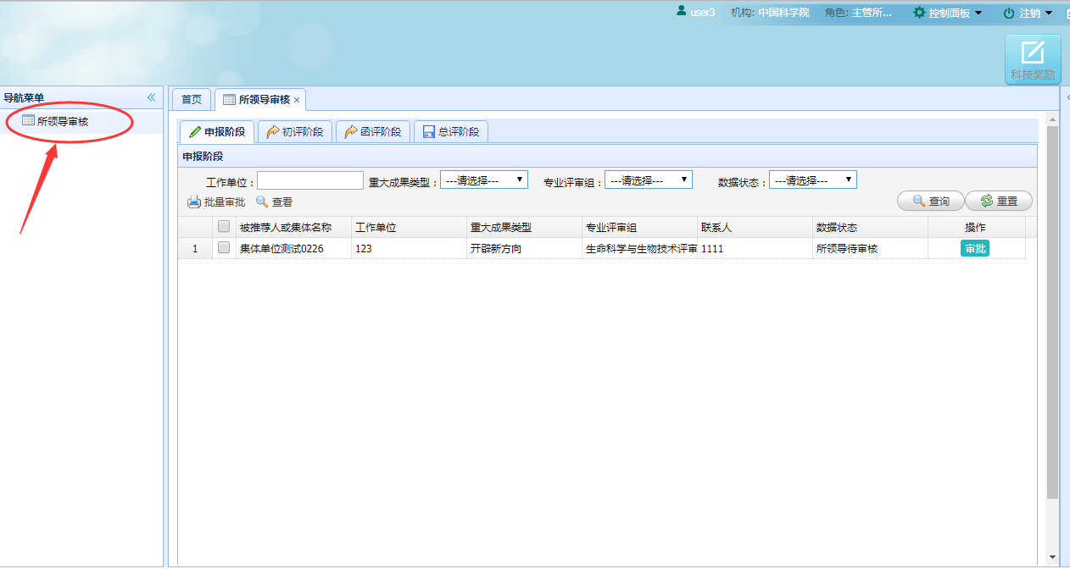

2、找到需要审核的数据，点击“被推荐人或集体名称”列可进行详细信息的查看。

3、点击该条数据后面的“审批”按钮，填写审批意见，完成审批。
